1. feladat: Piktogram (21 pont)
Készítsd el az alábbi piktogramokat! Használd a tollvastagság beállítását!
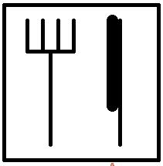 | 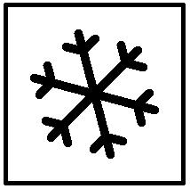 | 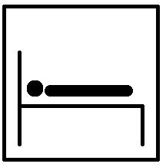
Étkezés | Jegesedés | Szállás
2. feladat: Ablakok (24 pont)
Készítsd el az alábbi ablakokat rajzoló Logo eljárásokat (ablak, díszes)!
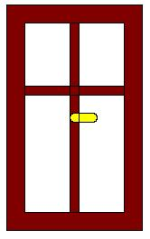 | 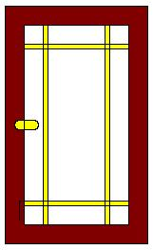
ablak | díszes
Elérhető összpontszám: 45 pont

